[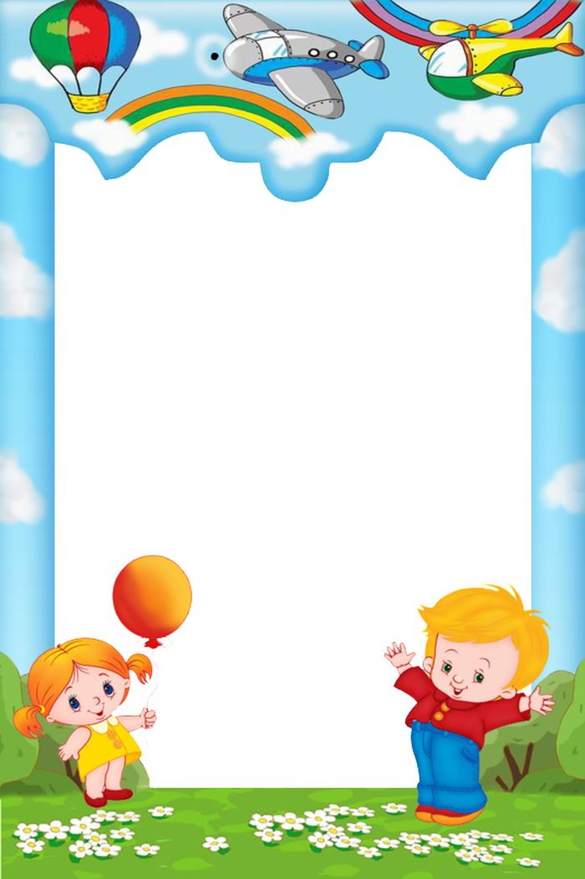](https://www.google.com/url?sa=i&url=https://pickimage.ru/detskie-risunki/design/ramki-dlya-detskogo/&psig=AOvVaw1ezuOvT7e34Ycx4-F6EVVl&ust=1585567933654000&source=images&cd=vfe&ved=0CAIQjRxqFwoTCLimyITLv-gCFQAAAAAdAAAAABAJ)

**Рекомендации для родителей**

**Как помочь ребенку с РАС адаптироваться к окружающей среде**

**Подготовила: Быкова Н.В.**

[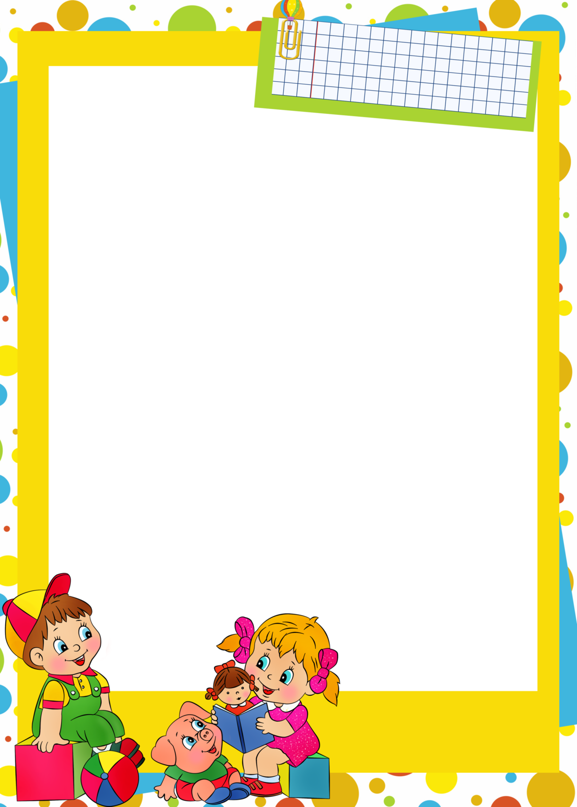](https://www.google.com/url?sa=i&url=https://mvm-dou5-skazka.ru/id-1812-fon-kartinki-shablon.php&psig=AOvVaw1ezuOvT7e34Ycx4-F6EVVl&ust=1585567933654000&source=images&cd=vfe&ved=0CAIQjRxqFwoTCLimyITLv-gCFQAAAAAdAAAAABAD)Сегодня много говорят об

инклюзии и включении детей с

особенностями развития в социум.

Первым социумом, в который должен быть включен ребенок, является его семья. Очень многому ребенок научится в процессе взаимодействия с родителями в повседневной жизни и в игре.

Именно в семье ребенок получает первые социальные навыки. Родители сильнее всех заинтересованы в развитии и социализации своего ребенка и проводят с ним очень много времени.

Поэтому данные рекомендации будут полезны родителям воспитывающим (имеющим) ребенка с расстройством аутистического спектра на первом этапе.

**Аутизм или расстройства аутистического спектра (РАС)** - это нарушение развития, неврологическое по своей природе, которое влияет на мышление, восприятие, внимание, социальные навыки и поведение человека.

Эти расстройства проявляются главным образом нарушениями в трех сферах:

- как ребенок общается с детьми и взрослыми (нарушения социального взаимодействия)

- как ребенок разговаривает, пользуется жестами или выражением лица (нарушения в области коммуникации)

- как ребенок ведет себя (своеобразие, ограниченность и стереотипность интересов и деятельности).

Рано начатое обучение, индивидуальный подход к лечению, интенсивная терапия, участие всех членов семьи в обучении приводят к заметным улучшениям в развитии большинства детей с РАС. Нужно знать, что есть большая вероятность, что такой малыш полностью адаптируется к социуму (если у ребенка сохранен интеллект). Большинство детей, которые прошли реабилитацию, живут полноценной жизнью. Но чтобы достичь таких успехов, с каждым малышом должны заниматься коррекционные педагоги, а родители должны приложить максимум усилий дома. Главное — не замыкаться вокруг своего ребенка, не избегать друзей, путешествий с ребенком — не становиться аутичной семьей. Ребенка нужно активно вводить в социум. Кроме того, нужно ставить реальные задачи. Безусловно, каждому родителю хочется, чтобы его ребенок-аутист пошел в обычную школу, но нужно ставить перед собой цели на ближайшее будущее. Если

вам сейчас нужно, чтобы ребенок сам ел или ходил на горшок — занимайтесь

именно этим:

***Расписание/график дня, правила:*** разработайте ежедневное расписание

дня для вашего дома и как можно строже его

придерживайтесь. Каждый день ребенок должен

вставать и ложиться спать в одно и то же время.

Завтрак, обед и ужин должен быть в одно и то

же время. Прогулка на улице, различные.

[](https://www.google.com/url?sa=i&url=https://mvm-dou5-skazka.ru/id-1812-fon-kartinki-shablon.php&psig=AOvVaw1ezuOvT7e34Ycx4-F6EVVl&ust=1585567933654000&source=images&cd=vfe&ved=0CAIQjRxqFwoTCLimyITLv-gCFQAAAAAdAAAAABAD)

игры (развивающие, интеллектуальные,

настольные) должна быть в одно и

то же время. Так же нужно составлять

график на ближайшие мероприятия (поход в гости к бабушке, поход в магазин, в музей). Основная цель социальной истории — сделать непонятную или новую ситуацию как можно более знакомой заранее

Используйте фотографии и картинки. В социальной истории используется только первое лицо: *«Я пойду в кино», «Мы сядем в зале», «Я буду вести себя хорошо».* Ребенку важно идентифицировать себя с тем, о чем ему читают.

Резкие, неожиданные и значительные изменения дня — это надежный путь к нежелательному поведению или полноценной истерике у вашего ребенка. Разработка расписания, основанной на том, чем вы занимаетесь каждый день, позволяет ребенку чувствовать больше контроля над окружающей средой. Правила поведения в доме, на улице, в общественных местах надо давать постепенно, они упорядочивают жизнь, делают ее более предсказуемой и спокойной. Правила поведения помогают ребенку понять, что он может делать при тех или иных обстоятельствах, и что делать ему категорически запрещается. Правила должны висеть на самом видном месте.

***Система коммуникации:*** возможно, ваш ребенок может общаться с помощью языка жестов, планшета и так далее. Самое главное, чтобы все в доме согласились поощрять и принимать именно эту систему коммуникации. Если ребенок может говорить, тогда поощряйте его за устные слова и ***требуйте их.*** Если ребенок может обращаться с жестами, то поощряйте и ***требуйте от него жесты.*** Начните поощрять только одну систему коммуникации, и убедитесь, что в семье все понимают необходимость этого. Тогда вы быстрее найдете с ребенком общий язык.

***Ограниченный доступ к поощрениям:*** никакого «*свободного доступа*» или «*кусочничанья*». Свободный доступ означает, что если ребенок просто «обожает» мультфильм про Дашу Следопыта, то у него есть возможность смотреть Дашу часами каждый день. Кусочничанье означает, что если ребенок просто «обожает» крендельки, то он в любой момент может прийти на кухню, открыть буфет и взять целую горсть крендельков. **Так нельзя!** Поощрять ребенка нужно за добрые и полезные дела (*например убрал все игрушки на место, может посмотреть*

*любимый мультик, убрал со стала, может съесть конфетку и т.д*.). Если у

вашего ребенка есть свободный и неограниченный доступ к тому, что больше

всего ему нравится, то очень часто это означает, что у ребенка нет

необходимости работать ради чего-то, потому что у него есть

доступ ко всему, что он пожелает.

***Предотвращение побегов:*** Одним из пунктов

правил поведения должен быть «побег». Правило

насчет побегов может звучать как: *«Надо*

[](https://www.google.com/url?sa=i&url=https://mvm-dou5-skazka.ru/id-1812-fon-kartinki-shablon.php&psig=AOvVaw1ezuOvT7e34Ycx4-F6EVVl&ust=1585567933654000&source=images&cd=vfe&ved=0CAIQjRxqFwoTCLimyITLv-gCFQAAAAAdAAAAABAD)

*спросить маму, прежде чем*

*выходить на улицу».* Сделайте

визуальные подсказки о правиле

«*Остановись и спроси*» и расположите их рядом с каждой дверью.

Когда ребенок приближается к двери, ему нужно напомнить, что он не может выходить на улицу один. Можно на ночь закрывать правила поведения на улице, чтобы обозначить, что теперь выходить на улицу вообще нельзя.

***Доска для выбора:*** проблемное поведение можно уменьшить, если просто предоставить ребенку больше возможностей для выбора, *например, где ему сидеть, какой фильм смотреть, пить ему сок или молоко.* Для того, чтобы помочь ребенку сделать выбор, нужно сделать визуальную доску выбора, на которой располагаются карточки, обозначающие их любимые занятия, продукты или игрушки. В течение дня множество раз демонстрировать доску выбора и позволяю выбирать, чем заняться, что есть или с чем играть.

***Условия для приучения к туалету:*** даже если ваш ребенок пока слишком маленький для приучения к туалету, вы должны начать эту стратегию как можно раньше. Меняйте трусики только в ванной комнате, приучайте ребенка помогать вам при одевании и раздевании, пусть он сам снимет испачканные трусики, а потом помоет руки. Вы учите всему, что связано с туалетом, помимо, собственно, сидения на унитазе. Ребенок привыкает к ванной комнате и усваивает многие навыки, которые понадобятся ему позже (*например, как расстегнуть молнию на штанах*). Для сложных навыков, *например, мытья рук,* сделайте пошаговое визуальное расписание.

***Предметы для мультимодальной сенсорной стимуляции:*** подберите предметы, с которыми ваш ребенок сможет манипулировать и взаимодействовать, чтобы получить нужную сенсорную стимуляцию, так что ему не придется целый день бродить по дому и мычать, трясти руками или кружиться на месте. Возможные варианты включают большие гимнастические мячи, батут, сенсорные коробки с разнообразными предметами, светящиеся игрушки, пальцевые краски и так далее.

Если вы выходите, то целесообразно брать с собой сенсорную сумку. Предметы, которые может включать сенсорная сумка:

• противошумные наушники. Важно выбрать наушники, которые удобно

носить, которые не сдавливают голову и которые лишь приглушают шум, но

не мешают слышать чужую речь. Такие наушники позволяют помочь детям с

повышенной чувствительностью к шуму — проблемой многих детей с

аутизмом;

• приятные на ощупь тактильные игрушки

(«лохматая» игрушка из силикона,

антистрессовые игрушки для сжимания, танглы,

которые можно вертеть в руках. Многим детям

[](https://www.google.com/url?sa=i&url=https://mvm-dou5-skazka.ru/id-1812-fon-kartinki-shablon.php&psig=AOvVaw1ezuOvT7e34Ycx4-F6EVVl&ust=1585567933654000&source=images&cd=vfe&ved=0CAIQjRxqFwoTCLimyITLv-gCFQAAAAAdAAAAABAD)

помогает, если они могут занять

чем-то руки. Это уменьшает

стресс и перегрузку, а заодно снижает

риск попыток потрогать экспонаты;

• предметы, которые можно рассматривать для получения визуальной стимуляции, например, гелевые часы, светящиеся игрушки и так далее.

***Рабочее место для самостоятельных занятий:*** выделите небольшое рабочее место, подберите несколько занятий и установите таймер. Учите ребенка выполнять задания, пока таймер не сработает, а затем дайте ему поощрение. С течением времени занятия за рабочим местом можно добавить к визуальному расписанию, а ребенок сможет самостоятельно перекусить, прибраться, сделать два занятия за рабочим местом, начать делать домашние задания и так далее.

***Место для отдыха:*** выделите тихий угол в доме и положите туда предметы, помогающие успокоиться (*подушки, напольные мешки, гимнастический мяч и так далее*). Когда ребенок расстроен или страдает от перегрузки, объясните ему, что ему нужно успокоиться, например: *«Ты плачешь и бросаешь игрушки. Тебе нужно успокоиться».* Направьте ребенка в место для отдыха и помогите ему заняться чем-нибудь успокаивающим, например, глубоко и медленно дышать, считать до пяти и так далее. Используйте визуальные подсказки, чтобы показать ребенку, какие шаги нужно сделать, чтобы успокоиться. Хвалите и поощряйте ребенка за улучшения в его настроении. С течением времени вы сможете просто говорить ребенку, что нужно пойти успокоиться, и он сможет самостоятельно пойти в место для отдыха, практиковать упражнения для релаксации и вернуться, когда почувствует себя лучше. Успокаивающие стретегии (их визуальные подсказки) нужно всегда носить с собой и пользоваться ими в любой обстановке. Важно не само место, а то, что вы учите ребенка регулировать собственные эмоции.

**9 способов достучаться**

1. ***Запаситесь терпением.***

Нужно понять, что такому ребенку очень сложно жить в нашем мире и ему нужно намного больше внимания, чем обычному ребенку.

1. ***Показывайте разницу.***

Например, в той же песочнице, покажите, что сухой песок не лепится, а из

мокрого – прекрасно получаются пасочки.

1. ***Будьте последовательны***.

Если педагог устанавливает для ребенка определенные правила,

четко придерживайтесь их и дома. Например, чтобы

остановить ребенка, хлопните в ладоши или возьмите

за руку. Этого должны придерживаться все

домочадцы.

[](https://www.google.com/url?sa=i&url=https://mvm-dou5-skazka.ru/id-1812-fon-kartinki-shablon.php&psig=AOvVaw1ezuOvT7e34Ycx4-F6EVVl&ust=1585567933654000&source=images&cd=vfe&ved=0CAIQjRxqFwoTCLimyITLv-gCFQAAAAAdAAAAABAD)

1. ***Учите подражать***

К сожалению, у аутистов

нарушен элемент подражания, поэтому

им сложно играть в куклы, варить кашку, делать пасочки и

смириться, что, кроме них, в песочнице есть другие дети. Но гулять с аутистом отдельно – ошибка. Нужно медленно, но уверенно учить его подражать. *Например, делая пасочки,*

*уделите каждому этапу день-два. Сегодня – набираем песок в форму (а не высыпаем на голову другому ребенку!), завтра – переворачиваем ее и т. д.*

1. ***Занимайтесь спортом***

Лечебная физкультура способствует развитию мозга и координации движений. Дома вы можете практиковать с малышом различные прыжки: на

одной ножке, спрыгивание с бровки, скакалку. Также можно лазать по лесенкам, приседать, кружиться. Это не только укрепляет здоровье, но и дает

понимание понятий право -лево, верх-низ.

1. ***Научитесь отказывать***

Приучайте ребенка к словам «нет», «нельзя». Иначе малыш не поймет, что некоторые его поступки причинят боль – он будет толкать детей на площадке

или бить маму и т. д.

1. ***Соблюдайте ритуалы***

Например, приучая ребенка к горшку, нужно высаживать его всегда в одно и то же время, вместе с ним выливать содержимое в унитаз, мыть руки, вытирать исключительно его полотенцем. Также проигрывайте каждую игру много раз, сопровождая каждое действие комментариями, чтобы ребенок понял правила, и чтобы игра превратилась в ритуал.

1. ***Играйте в контактные игры***

«Ладушки», «ку-ку», «зайчик» – такие примитивные развлечения помогают развивать тактильные навыки.

1. ***Не балуйте малыша!***

Дети-аутисты великолепные манипуляторы, а вседозволенность мешает им развиваться. Поэтому старайтесь не выполнять всю работу за них.